

银伴医院智能陪诊导引机器人项目计划书
创新创业比赛通用版

让复杂就医变得有人陪伴
项目阶段 医院固定环境参赛原型
2026年9月

目录
章节 | 标题 | 主要内容
01 | 项目摘要 | 项目结论 当前成果 能力边界
02 | 需求背景 | 人口结构 就医流程 政策依据
03 | 用户与产品方案 | 目标用户 服务闭环 功能范围
04 | 原型成果与技术架构 | 软件系统 路线服务 机器人通信
05 | 硬件系统与安全设计 | 器件方案 状态机 医疗与隐私边界
06 | 创新与竞争分析 | 创新点 替代方案 竞争优势
07 | 市场与商业路径 | 客户 试点 收入结构 成本因素
08 | 实施与资源计划 | 七天联调 十二个月路线 预算 团队
09 | 验证方案与风险管理 | 指标 测试 降级 风险矩阵
10 | 社会价值与发展边界 | 适老价值 场景扩展 阶段结论
附录 | 实施清单与资料来源 | 最小功能 目录结构 参考资料

阅读说明
本计划书面向创新创业比赛评审。文中把已经通过代码与自动测试验证的功能、硬件到货后需要完成的现场验证，以及未来产品规划分开表述。市场与预算中的预测均注明计算假设，不作为已经实现的经营结果。
项目当前的核心判断是：在比赛周期内，团队应证明老年友好交互、医院流程问答、路线展示和实体巡线小车能够形成稳定闭环；真实医院部署所需的通用定位、动态导航、电梯联动和医院信息系统接口属于后续阶段。

1 项目摘要

1.1 项目结论
银伴是一套面向老年就医者的医院智能陪诊导引原型。用户可以直接说出目的地或点击大按钮，系统给出科室位置、就医步骤和可视路线；在支持的实体路线中，ESP32巡线小车接收任务并完成低速导引、障碍停车和到达反馈。项目把问询、流程辅助、路线展示与实体行动放在同一个入口中，重点解决复杂公共空间中的信息理解和下一步行动问题。
目前软件端已经形成可独立演示的闭环，包含适老界面、语音与文字输入、五类地点问询、按说话顺序解析多目的地、真实道路组合路线、模拟机器人以及启动停止协议。2026年9月9日在项目目录运行自动测试，结果为26项通过。硬件已完成采购，下一阶段是到货核验、引脚映射、巡线标定和软硬件联调。
本项目的参赛价值在于低成本、可解释和可验证。它不依赖在线大模型完成核心问询，不把固定线路包装成通用自主导航，也不接触真实患者身份或诊疗数据。比赛现场即使语音、网络或蓝牙出现故障，文字输入、按钮操作、USB串口和模拟机器人仍可维持主流程。

1.2 当前阶段证据
类别 | 当前状态 | 可核验依据
软件 | 已完成 | 网页交互、问答、路线规划、模拟机器人和API均已实现
测试 | 已完成 | pytest自动测试26项通过，覆盖API、意图、路线、协议和模拟状态
品牌 | 已完成 | 原创银伴机器人图标、报名方形版、横向字标和封面形象
采购 | 已完成 | 硬件进入到货核验和组装阶段，预算上限为500元
实物联调 | 待验证 | 需要按实物型号确认引脚、电平、电机方向和传感器阈值

1.3 能力边界
- 当前原型使用预设医院地图和固定路线，不具备SLAM或陌生环境自主建图能力。
- 当前实体路线只承诺一条主路线，其他目的地先在屏幕中模拟导引。
- 系统提供位置与流程信息，不提供诊断、处方、药物剂量或治疗建议。
- 人工求助目前只触发本地提醒，不宣称已经通知医院工作人员。
- 原型不读取身份证、医保卡、病历、人脸或真实预约数据。

2 需求背景

2.1 人口与公共服务背景
国家统计局发布的2025年国民经济和社会发展统计公报显示，2025年末我国60岁及以上人口为32338万人，占总人口23.0%；其中65岁及以上人口为22365万人，占15.9%。同一公报记录全年医疗卫生机构总诊疗人次为105.8亿。人口结构和服务规模共同说明，面向老年人的医院流程支持具有长期而广泛的应用基础。 ^{[1]}
这些数字不能直接推导出机器人的市场规模，也不能说明所有老年人都存在数字困难。项目据此判断的是：医院属于高频、流程密集且容易产生信息负担的公共场景，值得用可用性测试验证新的辅助方式。

2.2 就医旅程中的具体问题
阶段 | 常见困难 | 银伴的对应方式
到院 | 入口多、楼栋和楼层关系陌生 | 用自然语言确认目的地并展示简化地图
挂号报到 | 自助机步骤多，窗口与机器分流不清 | 解释常见流程并明确人工窗口兜底
候诊检查 | 下一站信息分散，容易遗漏顺序 | 按说话顺序管理多个目的地
缴费取药 | 位置变化和凭证要求难记 | 同时给出地点、方向和非诊疗提醒
迷路不适 | 焦虑时难以操作复杂界面 | 保留大按钮停止和本地人工求助入口

2.3 政策依据
国务院办公厅2020年发布的实施方案要求在涉及老年人的高频服务场景中保留传统服务，并推动解决老年人运用智能技术的突出困难。文件特别提出医疗机构应保留人工服务窗口并配备导医等人员。银伴的设计因此不是用机器人替代人工，而是让机器人承担重复问询和固定路线辅助，把人工资源留给复杂问题。 ^{[2]}
国家卫生健康委和国家中医药局发布的改善就医感受提升患者体验主题活动方案提出从患者视角梳理全过程服务，运用新技术打通流程中的堵点。银伴把适老界面、流程说明和导引行动连接起来，与这一方向一致。该文件实施期为2023至2025年，本计划书将其作为政策背景，而非2026年的新增政策。 ^{[3]}

3 用户与产品方案

3.1 目标用户
首批目标用户是在大型医院中需要方向和流程帮助的老年就医者，尤其是不熟悉智能手机和自助机、视力或听力下降、第一次到院或需要跨多个科室行动的人。陪同家属、志愿者和导诊人员也是间接用户，他们可以用银伴确认路线并减少重复问询。
用户 | 任务 | 设计要求
老年就医者 | 问地点、问流程、跟随导引、停止或求助 | 大字体、高对比、慢语速、少步骤、多入口
陪同家属 | 安排多个目的地并确认顺序 | 一次输入多站点，路线与文字保持一致
导诊与志愿者 | 处理高频重复问题 | 知识库可维护，异常时转人工
医院管理者 | 评估服务效率与风险 | 可解释规则、匿名日志、明确能力边界

3.2 产品定位
银伴的产品定义是面向复杂公共空间的适老陪伴导引终端。医院版本先完成五类能力：问地点、办流程、带路线、陪等待、接求助。当前原型重点验证前三类能力，并为后两类保留清晰而安全的入口。
问 | 办 | 带 | 陪 | 助
科室与设施位置 | 挂号到取药流程 | 地图与实体导引 | 候诊提示与安抚 | 本地提醒并转人工

3.3 典型服务闭环
1. 用户说出目标，例如我先去卫生间，然后去挂号处，再去心内科。
2. 系统先检查停止和紧急求助关键词，再识别目的地与顺序。
3. 路线服务基于医院节点和道路连接组合完整路线，不用回答文本猜路线。
4. 界面同时展示每一站的位置说明、路径节点和地图高亮。
5. 用户点击开始导引。支持的实体路线下发给小车，其他路线由屏幕模拟。
6. 小车遇障碍停车并回传状态；到达后界面和语音同步提示。
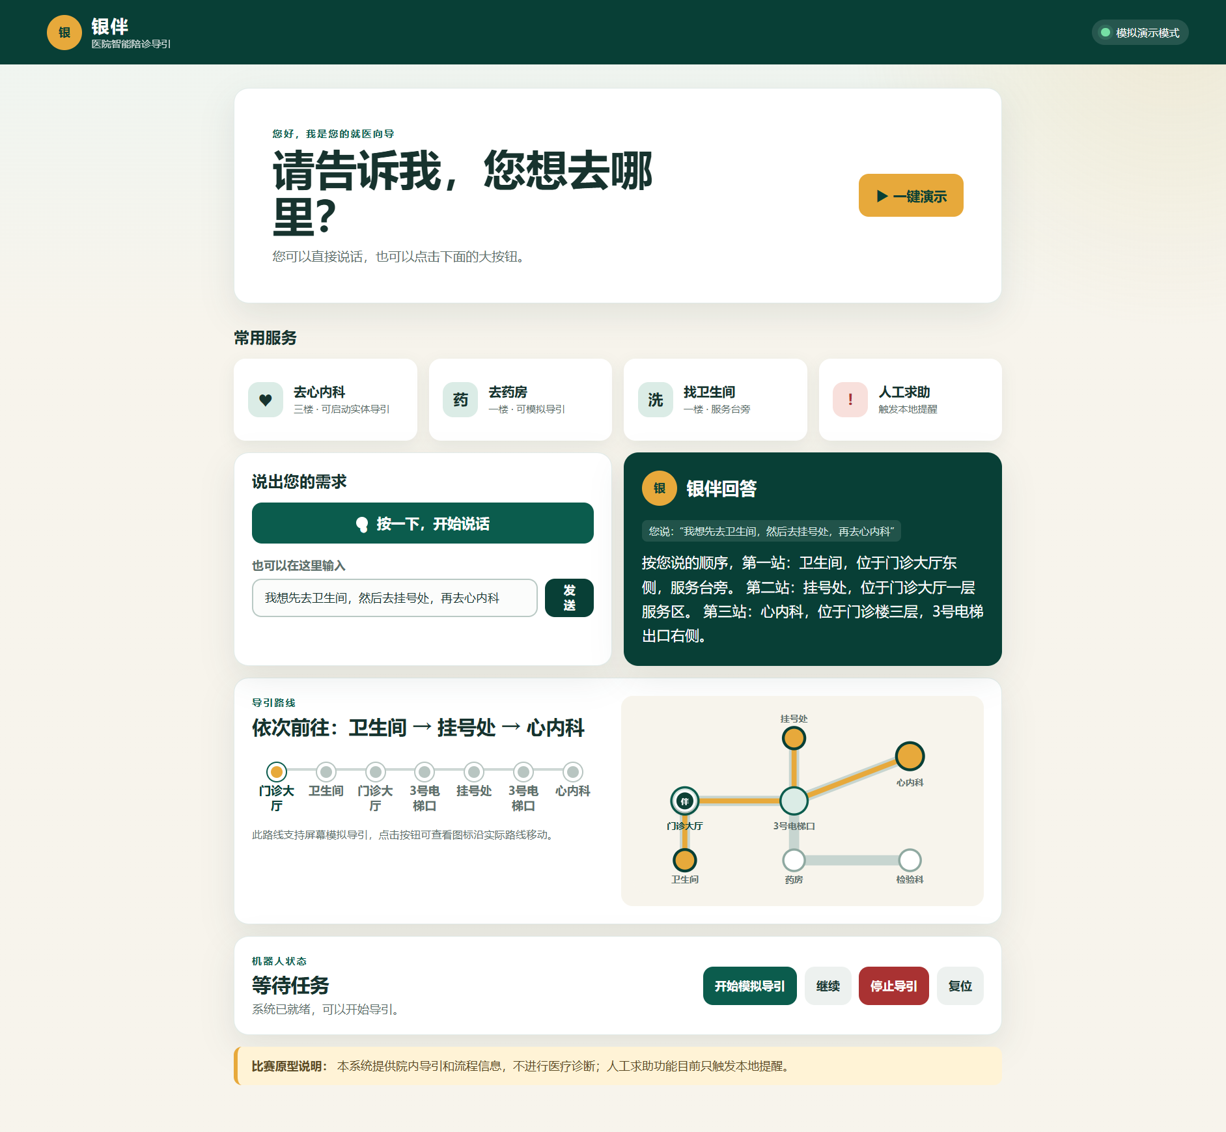
图1 银伴适老界面和多目的地路线演示

3.4 功能范围
级别 | 内容 | 进入条件
P0 | 适老界面、语音文字按钮、规则问答、多站路线、模拟导引、单条实体路线、安全停车 | 比赛前必须稳定
P1 | 第二条实体分支、可视化事件日志、本地灯光蜂鸣求助 | P0连续彩排通过后
未来 | SLAM、多楼层、电梯联动、业务系统接口、个性化任务单 | 完成真实场地试点与合规评估后

4 原型成果与技术架构

4.1 已完成的软件成果
- 前端采用原生HTML CSS JavaScript，提供高对比大字号界面、语音输入、语音播报和文字兜底。
- 后端采用FastAPI和Pydantic，提供对话、导航、机器人控制与状态接口。
- 本地JSON知识库包含心内科、药房、卫生间、检验科和挂号处的位置与别名。
- 意图路由支持导航、流程、求助、停止和未知五类结果，并优先处理安全关键词。
- 路线规划使用节点和边计算道路组合，支持按自然语言顺序返回多个目的地。
- 模拟机器人实现等待、移动、阻挡、恢复和到达状态，无硬件时可完整演示。
- 硬件通信支持USB串口或经典蓝牙SPP虚拟串口，协议保持为易调试的单行文本。

4.2 总体架构
层级 | 组件 | 职责 | 降级方式
交互层 | 浏览器界面 Web Speech API | 接收语音文字按钮并展示路线状态 | 语音失败时使用文字和按钮
服务层 | FastAPI 对话与导航API | 组织问答路线和机器人命令 | 保持本地运行不依赖外网
知识层 | 医院地点与流程JSON | 提供可审核的事实和别名 | 未知问题转澄清或人工
规划层 | 图节点与路径组合 | 生成多站点路线和实体路线编号 | 不支持的实体路线转模拟
通信层 | pyserial 蓝牙SPP USB | 发送命令并读取状态 | 蓝牙失败改用USB或模拟
执行层 | ESP32 状态机 | 巡线避障停车和到达反馈 | 本地STOP与超时独立生效

4.3 数据流
1. 浏览器把用户文本发送到POST /api/dialogue。
2. 后端先执行安全规则，再解析意图与多个目的地。
3. 路线规划器依据routes.json连接节点，返回路线标签、坐标和实体路线编号。
4. 前端显示回答和路线，并在用户确认后调用POST /api/robot/start。
5. 机器人服务通过串口下发START STOP RESUME RESET，前端每500毫秒读取状态。
6. 到达、受阻、丢线或错误状态同步显示并触发相应播报。

4.4 接口与协议
方向 | 接口或消息 | 作用
网页到后端 | POST /api/dialogue | 识别意图并返回回答与路线
网页到后端 | POST /api/robot/start | 提交可执行的实体路线编号
网页到后端 | POST /api/robot/stop | 最高优先级停止
网页到后端 | GET /api/robot/status | 查询模式连接运动和错误状态
电脑到小车 | START CARDIOLOGY | 启动心内科演示路线
电脑到小车 | STOP RESUME RESET | 停止继续与复位
小车到电脑 | MOVING BLOCKED ARRIVED | 回传移动受阻和到达状态
小车到电脑 | LINE LOST ERROR | 回传丢线和传感器错误

4.5 软件质量
当前自动测试覆盖五个测试文件，检查API正常与异常输入、目的地顺序、最短路径、协议解析和模拟机器人状态。2026年9月9日从项目目录执行测试，26项全部通过，同时出现2条第三方依赖弃用警告。警告不影响当前功能，但应在比赛后升级FastAPI和Starlette依赖并重新回归。

5 硬件系统与安全设计

5.1 参赛硬件方案
硬件已完成采购，计划书按500元上限管理。到货后不能直接照抄固件引脚，需要先核对卖家原理图和实物丝印。ESP32型号、传感器输出电平、电机驱动待机脚和电池电压是首要检查项。
模块 | 推荐规格 | 预算区间 | 到货检查
主套件 | ESP32 WROOM 两轮车 五路巡线 超声波 | 180至260元 | 主控型号 焊接 资料 电池方案
电机驱动 | TB6612FNG优先 | 套件内 | STBY 电机供电 共地
巡线 | 五路可调 3.3V兼容 | 15至30元 | 输出电平 阈值 顺序
测距 | HC SR04P或明确3.3V兼容型号 | 8至20元 | Trig Echo电平和盲区
供电 | 带保护电池和匹配充电器 | 50至90元 | 极性 电压 充电与开关
备件 | ESP32 扩展板 按键 杜邦线 | 43至80元 | 接口牢固和备用数量
展台 | 黑色胶带 白色KT板 固定材料 | 48至95元 | 路线对比度和固定强度

预算区间来自赛前采购规格。套件已经包含的部件不得重复计算，实际结算以订单为准。若工具齐全，原型目标总价为300至400元；全部新购时应控制在480元以内并保留应急空间。

5.2 机器人状态机
状态 | 进入条件 | 执行动作 | 退出条件
IDLE | 上电或复位 | 电机停止 等待命令 | 收到合法START
FOLLOWING | 启动路线 | 低速巡线并检查障碍 | 到达 受阻 丢线 停止 超时
BLOCKED | 连续测距低于阈值 | 立即停车并回传距离 | 障碍连续消失或收到STOP
LINE LOST | 持续丢线超过阈值 | 停车并等待人工处理 | 复位后重新开始
ARRIVED | 识别终点标记 | 停车并回传到达 | 收到RESET
ERROR | 传感器或内部异常 | 停车并回传错误 | 排障后复位

5.3 安全优先级
1. STOP在任何状态下立即关闭两侧电机，不等待路线逻辑完成。
2. 启动后超过最长运行时间仍未到达时停车，防止失控持续运动。
3. 巡线信号短时波动允许纠偏，持续丢线必须停车。
4. 超声波读数连续多次低于阈值才判定障碍，障碍连续消失后才允许恢复。
5. 通信中断时小车执行本地停车，不能依赖网页端补发命令。
6. 比赛场地使用低速、宽弯和软质障碍物，电池充电远离观众区。

5.4 医疗与隐私边界
- 涉及胸痛、呼吸困难、晕倒等表达时，系统停止普通导航并提示立即联系现场医护或急救服务。
- 流程回答使用预设文本，并提醒以医院当天通知为准。
- 演示数据不包含真实姓名、身份证号、联系方式、病历、处方或人脸。
- 日志只保留匿名测试文本、路线编号、状态和时间，比赛后可一键清除。
- 未来接入医院系统前，需要完成数据最小化、授权、访问控制、日志审计和安全评估。

6 创新与竞争分析

6.1 核心创新
创新点 | 实现方式 | 可验证证据
适老交互 | 语音 大按钮 文字并存 高对比和少步骤 | 现场由不同输入方式完成同一任务
流程与路线融合 | 回答下一步的同时生成可执行路线 | 多站点问询与地图高亮一致
低成本闭环 | 普通电脑加ESP32巡线小车 | 500元内硬件和本地软件联动
确定性优先 | 高频问题先走规则和本地知识库 | 离线状态仍可完成主流程
可降级设计 | 蓝牙 USB 模拟机器人三层执行路径 | 故障后30秒内切换演示
边界可解释 | 固定路线与未来自主导航明确分层 | 答辩材料和界面均显示原型说明

6.2 替代方案比较
方案 | 自然语言 | 流程辅助 | 实体带路 | 成本与部署 | 主要限制
人工导诊 | 强 | 强 | 有限 | 持续人员成本 | 高峰期服务能力受限
自助机 | 弱 | 中 | 无 | 已有基础设施 | 需要用户学习操作
手机地图 | 中 | 弱 | 无 | 边际成本低 | 依赖手机和室内定位
通用SLAM机器人 | 强 | 中 | 强 | 设备和部署成本高 | 需地图运维与场地改造
银伴原型 | 强 | 强 | 固定路线 | 硬件500元内 | 当前只适合受控场地验证

6.3 可持续优势的形成条件
原型本身尚未形成难以复制的技术壁垒。长期优势需要来自三类积累：经过真实用户测试的适老交互规范、可快速配置的医院流程与地图工具，以及在不同场地沉淀的安全运行数据。团队不应把通用语音识别或ESP32巡线算法包装为独有技术，而应围绕场景配置效率和可靠性建立知识产权。
- 申请软件著作权，覆盖场景问答、路线配置和机器人通信平台。
- 对路线配置工具、异常恢复流程和适老交互组件保留版本记录与设计证据。
- 引用开源项目时保留许可证和来源，不复制他人品牌、界面或机器人外观。
- 注册银伴文字与图形商标前先进行近似检索。

7 市场与商业路径

7.1 首批客户与使用地点
项目采用机构客户优先的路径。医院、社区卫生服务中心、体检中心和养老服务机构可以购买或租用设备，并配置本机构地图与流程。老年用户不直接承担硬件购买和维护。首个试点应选择单栋门诊楼、单层或两点之间的固定路线，先验证服务价值，再扩展地图和接口。
客户 | 需求 | 切入产品 | 决策关注
医院门诊部 | 降低重复问询 改善体验 | 大厅问询和固定路线导引 | 安全 可靠 运维 合规
社区卫生中心 | 人员少 服务对象老龄化 | 桌面终端和简化移动底盘 | 成本 易用 本地维护
体检中心 | 多站点顺序复杂 | 个性化检查路线清单 | 准时率 路线灵活性
养老服务机构 | 陪诊和外出服务 | 陪诊任务提示与人员协作 | 数据授权 责任边界
交通枢纽 | 问询与固定区域导引 | 机场车站场景包 | 大客流 多语言 无障碍

7.2 商业模式
收入来源 | 交付内容 | 计价依据
设备销售或租赁 | 移动底盘 终端 充电与基础维护 | 硬件成本 数量 保修期
场景部署 | 地图采集 路线配置 知识库初始化 培训 | 场地规模 节点数量 流程复杂度
软件服务 | 版本更新 状态监测 内容维护 | 设备数量 服务等级 合同期
接口与定制 | 挂号 电梯 工单或多语言接口 | 接口范围 合规要求 验收工作量

现阶段不设置销售额承诺。原型没有真实试点数据，直接预测收入会把技术可行性误写成商业验证。比赛后应先记录单次部署工时、地图配置时间、维护频率和用户完成率，再形成定价。

7.3 试点路径
1. 访谈10至15名老年用户、家属和导诊人员，确认高频任务与禁用表述。
2. 在校园或模拟门诊搭建单条路线，完成30次封闭环境运行。
3. 与一家社区卫生中心或医院志愿服务部门讨论非临床、非联网的桌面试用。
4. 试点只记录匿名任务完成数据，人工人员全程可停止设备。
5. 达到安全和可用性门槛后，再增加第二条路线和远程运维能力。

7.4 市场判断方法
市场规模应从可部署点位和机构采购流程测算，而不是把全国老年人口直接乘以单价。首轮验证需要统计目标城市内可接触的门诊大厅数量、每个点位每天重复问询量、现有导诊成本和允许机器人运行的区域。只有当试点证明任务完成率和运维成本后，才适合估算可服务市场。

8 实施与资源计划

8.1 硬件到货后的七天计划
日期 | 重点任务 | 当日完成条件
Day 1 | 清点器件 核对电压与引脚 固定模块 | 形成实物接线表 上电无异常
Day 2 | 单测左右电机 巡线传感器 超声波 按键 | 每个模块能独立读取或控制
Day 3 | 标定黑白阈值和低速巡线参数 | 直线和缓弯连续成功5次
Day 4 | 实现障碍停车 丢线停车 超时和本地STOP | 五类安全测试全部触发停车
Day 5 | 接入USB串口 再测试蓝牙SPP | 网页命令与状态回传形成闭环
Day 6 | 搭建医院路线 联调界面 地图和小车 | 完整流程连续成功10次
Day 7 | 冻结功能 完成20次彩排和备用视频 | 成功至少18次 演示少于2分钟

8.2 十二个月路线
阶段 | 目标 | 主要工作 | 决策门槛
0至1个月 | 完成参赛原型 | 一条实体路线 安全状态 彩排和视频 | 20次演示成功率不低于90%
2至3个月 | 工程样机 | 结构加固 充电方案 配置工具 第二条路线 | 连续运行2小时无安全故障
4至6个月 | 封闭场地试点 | 用户测试 匿名日志 运维手册 | 任务完成率和人工接管率达标
7至12个月 | 机构合作验证 | 地图配置平台 多设备管理 合规评估 | 获得明确试点复购或继续意向

8.3 团队岗位配置
岗位 | 职责 | 近期交付
产品与调研 | 用户访谈 流程定义 需求边界 试点沟通 | 任务清单 访谈记录 演示脚本
软件与AI | 前后端 意图 知识库 路线 测试 | 稳定软件包 自动测试 运行说明
嵌入式与硬件 | 接线 固件 巡线 避障 电源安全 | 接线表 固件 标定记录 故障清单
视觉与运营 | 品牌 文档 视频 展台和答辩 | Logo 计划书 视频 PPT和物料

团队人数不足时，可以由一人兼任产品与视觉，另一人负责软件与硬件。硬件测试必须安排旁观者掌握急停，避免调参人员同时承担安全观察。

8.4 资源预算
阶段 | 预算范围 | 包含内容 | 性质
比赛原型 | 不超过500元 | 小车 传感器 电池 展台材料 | 已确定上限
工程样机 | 2万至5万元 | 三台样机 外壳 屏幕 测试工具和用户调研 | 规划假设
封闭试点 | 10万至30万元 | 设备 场地部署 安全评估 运维和差旅 | 规划假设

后两个阶段的预算用于比赛后的资源判断，不是报价或融资承诺。实际预算必须根据样机结构、合作场地和合规要求重新核算。

9 验证方案与风险管理

9.1 验证指标
指标 | 当前状态 | 比赛目标 | 记录方式
自动测试 | 26项通过 | 保持全部通过 | pytest报告
预设问法 | 软件已覆盖 | 15条全部正确 | 输入与输出记录
多站点顺序 | 已实现 | 指定测试句顺序一致 | 路线节点截图
障碍停车 | 固件待联调 | 5次全部停车 | 距离与状态日志
丢线与超时 | 协议已设计 | 触发后立即停车 | 串口日志和视频
完整演示 | 软件闭环完成 | 20次至少18次成功 | 彩排表
故障降级 | 模拟模式完成 | 30秒内恢复演示 | 计时记录
演示时长 | 待彩排 | 主流程不超过2分钟 | 视频时间轴

9.2 硬件测试顺序
1. 断开电机负载，确认主控供电、电压和串口输出。
2. 架空车轮测试左右电机方向与STOP，错误时只修改引脚映射。
3. 手持巡线模块越过黑白边界，记录五路原始状态和阈值。
4. 低速测试直线，再增加缓弯，不同时调速度、阈值和转向三个变量。
5. 使用软纸盒测试障碍出现、持续和移除，记录误报与漏报。
6. 拔出通信线或关闭蓝牙验证本地停车，不让软件界面代替硬件安全。
7. 最后进行全流程彩排，每次只记录一个主要失败原因。

9.3 现场演示脚本
时间 | 操作 | 讲解重点
0至20秒 | 说明老人就医中的信息和流程问题 | 项目服务于数字化困难而非替代医护
20至45秒 | 说出我要去心内科或多站点请求 | 本地知识库和路线规划不依赖外网
45至80秒 | 点击开始导引 小车沿线运行 | 网页 地图 通信和实体执行形成闭环
80至105秒 | 放置软障碍物后移除 | 障碍停车和恢复状态同步
105至120秒 | 到达并说明产品边界 | 当前是固定环境概念验证

9.4 降级预案
故障 | 现场动作 | 继续展示的价值
语音识别失败 | 立即使用大按钮或文字输入 | 适老多入口和问答路线仍可展示
蓝牙失败 | 切换USB串口 | 保留真实小车控制
小车故障 | 切换模拟模式并播放备用视频 | 保留软件闭环和安全逻辑说明
网络不可用 | 继续使用本地知识库和页面 | 证明核心流程不依赖云服务
页面异常 | 使用启动器重启本地服务 | 不在现场安装或升级依赖

9.5 风险矩阵
风险 | 可能性 | 影响 | 预防与触发条件 | 备用方案
实物型号与预期不同 | 中 | 高 | 到货先核对主控和电平 | 按实物重写引脚 不强刷固件
巡线在弯道丢线 | 中 | 高 | 低速 宽弯 单变量标定 | 缩短路线或降低速度
电机干扰重启 | 中 | 高 | 检查供电 共地和线材固定 | 更换电池或分离供电
超声波误报 | 中 | 中 | 连续多次读数再判定 | 现场人工STOP
语音受噪声影响 | 高 | 中 | 测试麦克风并显示识别文本 | 按钮与文字输入
蓝牙配对失败 | 中 | 中 | 提前绑定COM口并保留截图 | USB串口
能力被误解为医疗诊断 | 低 | 高 | 界面和答辩明确非诊疗边界 | 删除可能引起误解的表述
日志包含个人信息 | 低 | 高 | 禁止真实患者测试 数据最小化 | 关闭日志并清除测试数据
功能持续增加 | 中 | 中 | Day 6后冻结功能 | 只保留一条实体路线

10 社会价值与发展边界

10.1 社会价值
银伴把公共空间中的数字化服务转换为更直接的语音、文字和实体行动。它的价值不在于要求老年人学习另一套复杂系统，而在于让同一任务可以通过说话、按钮或文字完成，并在机器人无法执行时明确转向人工。
- 降低第一次到院和多科室就诊时的信息负担。
- 为视力下降或不熟悉自助机的用户提供更大的操作目标和语音反馈。
- 分担导诊人员的高频重复问询，但保留人工服务和紧急处置。
- 以低成本原型验证公共服务机器人是否真正改善任务完成率。
- 为机场、车站和政务大厅等场景积累可迁移的适老交互方法。

10.2 扩展路线
阶段 | 场景 | 新增能力 | 前置条件
当前 | 模拟医院 | 问询 多站路线 单条实体巡线 | 比赛环境安全验证
下一步 | 社区卫生中心 | 地图配置 远程运维 桌面或移动终端 | 机构合作和匿名用户测试
中期 | 大型医院封闭区域 | 多设备管理 电梯口交接 任务工单 | 合规评估和现场责任机制
远期 | 机场 车站 政务大厅 | 多语言 场景知识包 动态导航 | 新场景验证和硬件升级

10.3 阶段结论
比赛阶段最重要的交付不是功能数量，而是一条能够被重复验证的闭环：用户表达需求，系统给出正确路线，小车安全执行，异常时可以停止和降级。团队应在实物到货后优先完成电气安全、单模块测试和20次彩排。达到这些条件后，银伴才具备进入用户测试和机构试点讨论的基础。

附录 A 最小功能清单
功能 | 状态 | 验收方法
大按钮 文字 语音输入 | 软件已完成 | 三种方式均能提交同一目的地
五类地点问询 | 软件已完成 | 心内科 药房 卫生间 检验科 挂号处均返回位置
多目的地顺序 | 软件已完成 | 路线顺序与用户表达一致
真实道路组合 | 软件已完成 | 路线只通过已定义边连接
屏幕模拟导引 | 软件已完成 | 所有已规划路线均可启动动画
模拟机器人状态 | 软件已完成 | 移动 受阻 恢复 到达可展示
单条实体巡线 | 待硬件联调 | 门诊大厅到心内科连续5次
障碍停车 | 待硬件联调 | 5次障碍测试全部停车
STOP RESUME RESET | 协议已完成 待实物验证 | 运行中命令均得到正确状态
丢线 通信中断 超时停车 | 固件已设计 待实物验证 | 逐项制造故障并记录
到达播报 | 软件已完成 待联调 | 小车回传ARRIVED后自动播报
人工求助 | 本地提醒已完成 | 不得宣称已通知真实医护

附录 B 软件目录
yinban-mvp
app
api 对话 导航与机器人接口
core 意图 路线 对话与安全规则
data 医院知识和地图数据
services 模拟机器人 串口与协议
web 适老界面 地图和前端逻辑
firmware
yinban_car ESP32 Arduino固件
tests 自动测试
docs 接线 采购 演示与故障文档
run.ps1 PowerShell启动脚本
start-yinban.cmd Windows双击启动器

附录 C 品牌文件
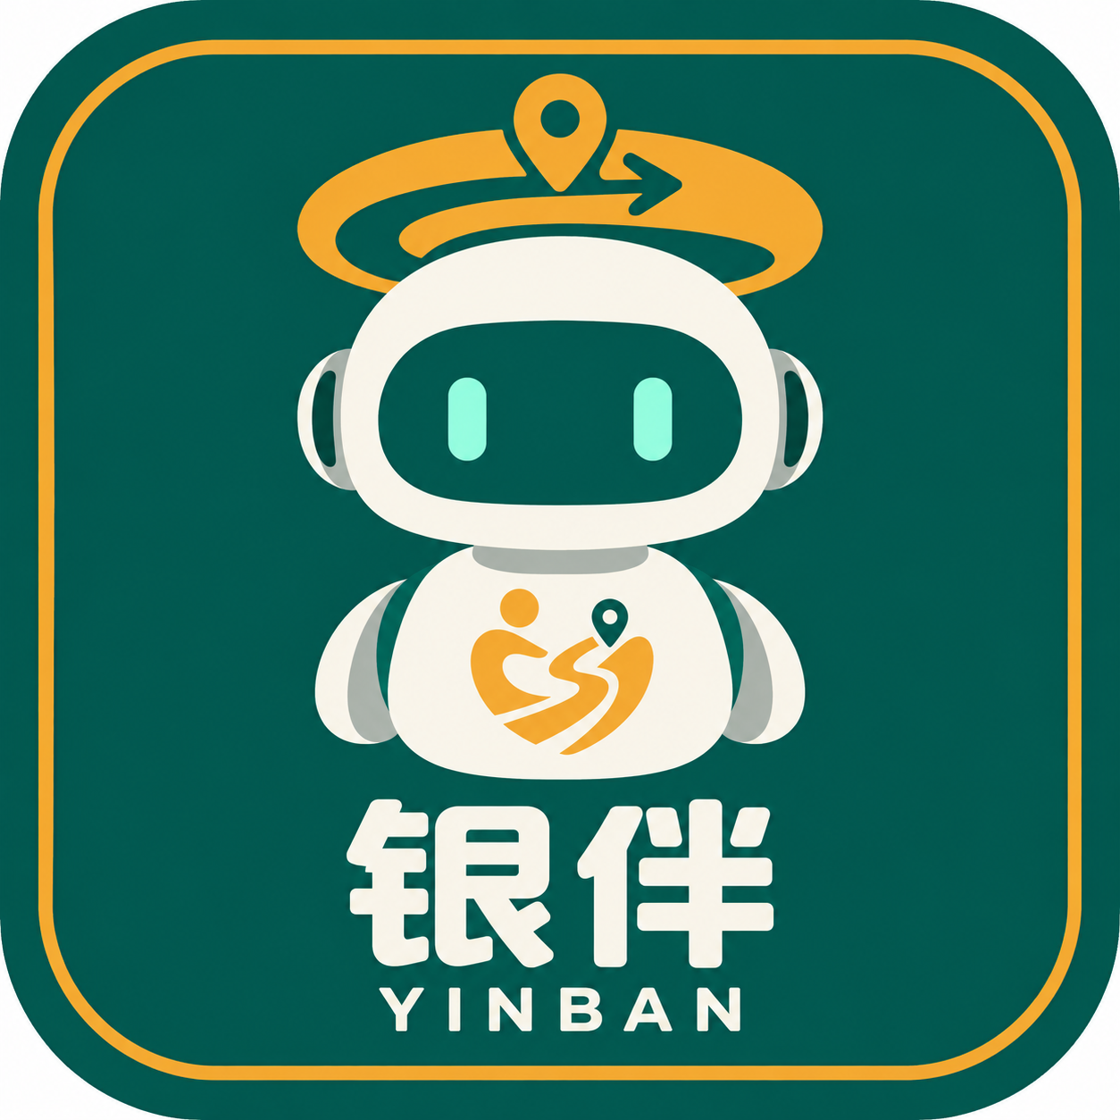 | 
图2 报名方形版与透明机器人图标版
Logo使用墨绿、暖金、奶白和银灰四类颜色。机器人顶部的路线环和定位标记表示导引，胸前的环抱路径表示陪伴。形象参考了圆润服务机器人的亲和感，但没有复制参考产品的桶帽、脸型或具体结构。

附录 D 资料来源
[1] 国家统计局 中华人民共和国2025年国民经济和社会发展统计公报 2026年2月28日 https://www.stats.gov.cn/xxgk/sjfb/tjgb2020/202602/t20260228_1962662.html
[2] 国务院办公厅 关于切实解决老年人运用智能技术困难的实施方案 国办发2020 45号 https://www.nhc.gov.cn/bgt/gwywj2/202011/b51828e5adac4dbc92fbaa8d26474802.shtml
[3] 国家卫生健康委 国家中医药局 改善就医感受提升患者体验主题活动方案 2023至2025年 https://www.nhc.gov.cn/wjw/c100375/202305/bfa59db84f1041c4b50bb859a3b76f39.shtml
[4] 银伴项目代码仓库 https://github.com/zhaiqianni/yinban-mvp
公开资料访问日期为2026年9月9日。代码仓库提交参赛材料前应按赛事要求设置公开性或评审访问权限。

